STORY
RENAULT ZBARVUJE SVĚT

Jakou mají barvy budoucnost?
Značka Renault, věrná své filozofii, se rozhodla zaměřit se ještě více než kdykoliv předtím na barvy svých současných modelů. Podle Françoise Fariona: „Renault vždy hledal barvy pro život.“
Dále toto prohlášení doplňuje a vysvětluje, že jedním z cílů značky je „nechat proniknout barvy do ulic.“
Ale barvy se musejí změnit: „Uniformní nadčasové barvy by Renault rád nahradil větší vytříbeností a jemností.“
Jak? Tak, že se zaměří více na asociace, textury nebo interferenční barvy, které je možné realizovat díky technologiím, které se stejně jako svět a směry mění!
Sledujte pokračování u budoucích modelů …

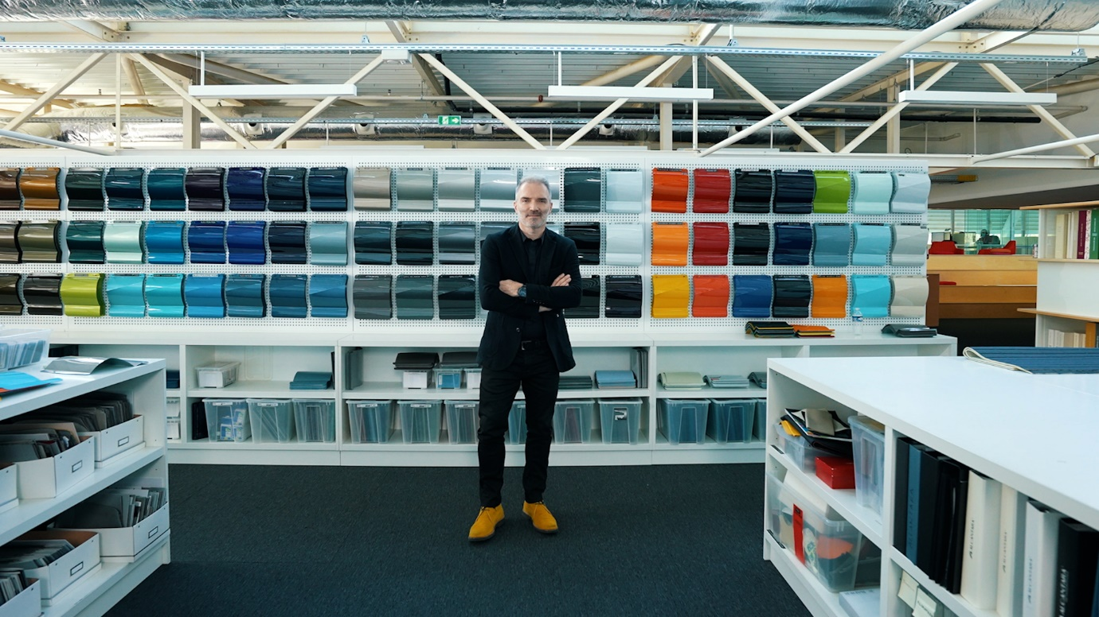
Podle Françoise Fariona: „Renault vždy hledal barvy pro život.“

Čísla jsou neúprosná! Navzdory stále širší nabídce barevných odstínů karosérií si zákazníci nových vozidel vybírají nejčastěji „neutrální“ barvy, jako jsou bílá, černá a šedá.
V tomto kontextu se Renault vymyká, neboť značka s diamantem ve znaku zbarvuje evropské silnice více než její konkurenti.
Tento znak identity vysvětluje François Farion, šéf designér oddělení Barvy & Materiály u Renaultu.

“Hello darkness, my old friend”
Bílá, černá, šedá. Tento fakt je nezpochybnitelný. Jako každý rok, a to již 10 let, převládají v automobilovém průmyslu spíše nevýrazné barvy. Tyto barvy představují podle zprávy o popularitě barev automobilů, kterou vypracovala Axalta (dodavatel laků) přibližně 70% modelů prodávaných ve světě.
Pokud se na to podíváme podrobněji, tak nejvíce v módě zůstává bílá barva, která zbarvuje karoserie 38 % nových prodaných vozidel po celém světě, za ní následují černá (19 %) a šedá (15 %).
Jak uvádí François Farion, šéfdesignér oddělení Barvy & Materiály u Renaultu, z této fádnosti „se vymyká Renault s více barevnější nabídkou, než je průměr. A funguje to, neboť prodáváme přibližně o 10 % více barevných odstínů než naši konkurenti!“

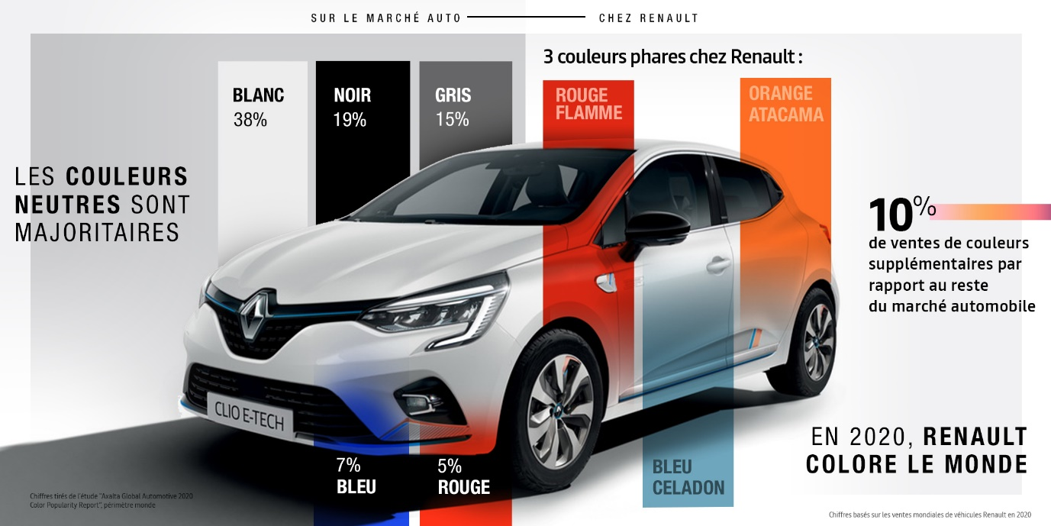

Renault a barvy: romance, která je tady s námi již léta
Po skončení druhé světové války obnovily evropské automobilky svou činnost, aniž by přešly k barvám. Ale značka Renault byla v tomto směru průkopníkem, když diversifikovala svou nabídku barev. Vše začíná v 50. letech návštěvou generálního ředitele a předsedy představenstva General Motors. Byl přijat Pierrem Lefaucheuxem,
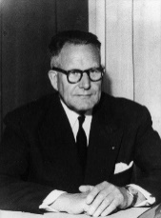
tehdejším šéfem Renaultu, a neváhal vyjádřit podstatu svých myšlenek, když spatřil výrobní linky: vozidlům firmy chybí veselost! Je třeba říci, že Spojené státy mají náskok v barvách automobilů: od jablečně zelené po bonbónově růžovou, můžeme říci, že ulice jsou zbarvené … A semínko bylo zaseto!

Současně píše Paule Marrot, talentovaná a uznávaná dekoratérka, Pierru Lefaucheuxovi a navrhuje mu, aby přidal barvy do příliš „nevýrazné“ nabídky firmy, která už není přizpůsobena touhám tehdejších spotřebitelů. To je spouštěcí mechanismus. V roce 1953 začíná spolupráce Paule Marrot a Renaultu. Vedle jejího věhlasu v odvětví textilu a tapet se prosazuje jako koloristka radící automobilce … nový obor přizpůsobený na míru pro tuto velkou dámu „Je to ona, komu vděčíme za zavedení skutečně rozlišujících barev do výrobní řady Renault, která přispěla zejména k úspěchu modelu Dauphine, který byl v té době nabízen v široké paletě 30 pastelových barev …“, jako první, prohlašuje François Farion! Renault vděčí Paule Marrot také za vytvoření oddělení Barvy & Materiály u Renaultu.
A v tom to celé vězí… Renault a barvy, to je romance, která je tady s námi již léta.

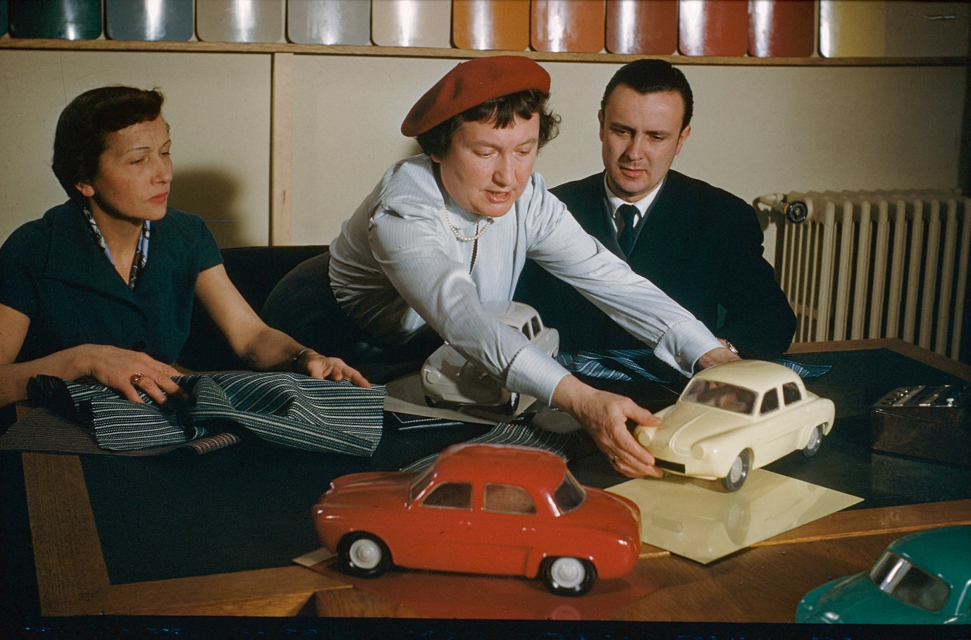

A jestlipak Renault vnesl trochu barevnosti do vašeho života?
V průběhu let se Renault, čelící převaze neutrální barev, i nadále vyznačuje svou barevnější nabídkou oproti průměru ostatních výrobců automobilů.
Celý svět si například vzpomíná na Twingo první generace … V této době Renault proslul zejména tím, že bořil pravidla platná pro barvy! Vozidlo bylo představeno v autosalónech v březnu 1993 ve čtyřech zaváděcích barvách: indigově modrá, korálově červená, koriandrová zelená a indická žlutá. „Žába“ dokázala poznamenat svou dobu. François Farion nám sděluje, že vozidlo se dokonce nenabízelo v bílé barvě. No posuďte sami, není to odvážné?
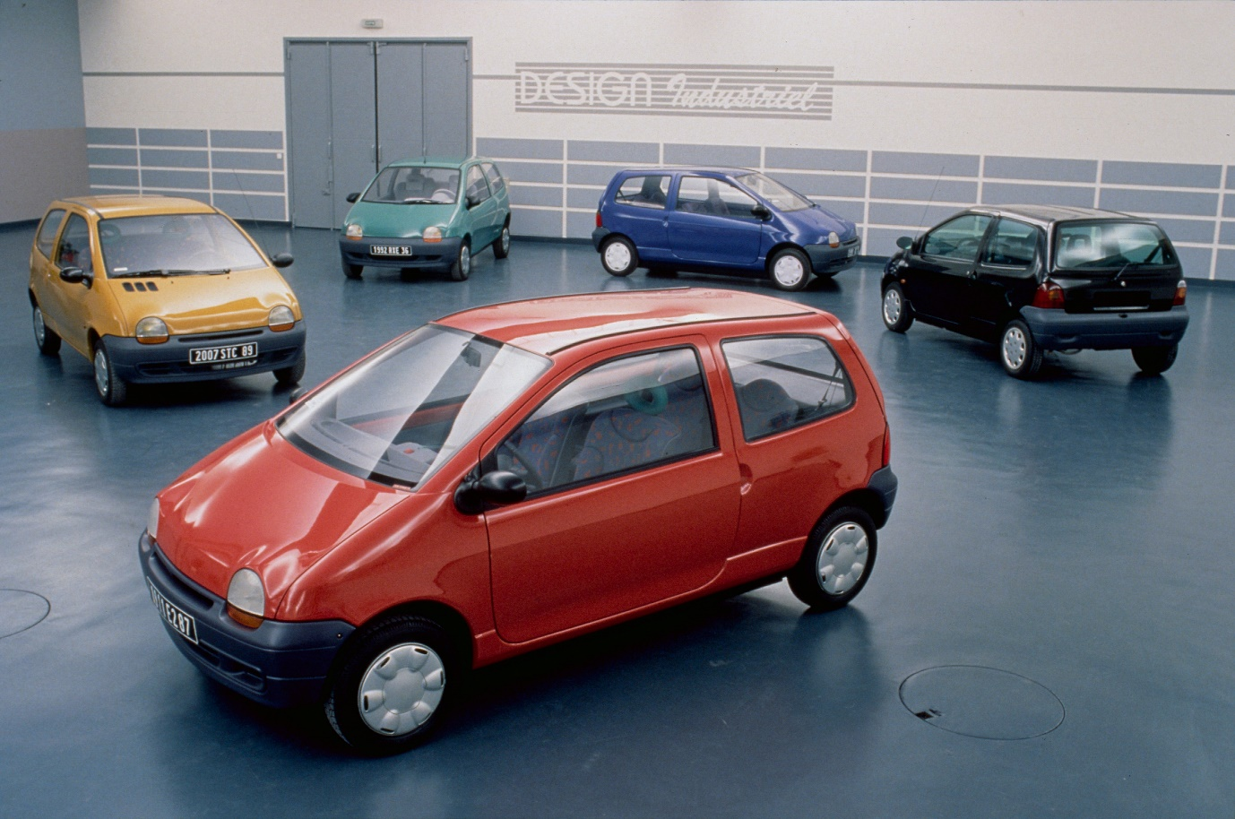

Captur vděčí za část svého úspěchu svým možnostem individualizace, o čemž svědčí skutečnost, že 80 % z těchto vozidel se prodává ve dvoubarevném provedení. V současné době je nabízeno až 80 vnějších individualizačních kombinací. Skutečné „plus“ pro řidiče, kteří chtějí vyjádřit svou osobnost prostřednictvím volby barvy jejich vozidla! A proto barva je daleka toho, aby byla jen detailem! O tom je přesvědčen François Farion: „Barva je často druhou otázkou, kterou dostanete, když říkáte někomu blízkému, že jste si koupili vozidlo. První je: jaký model? Druhá je: jakou barvu?“

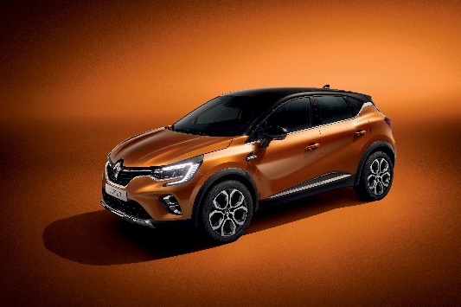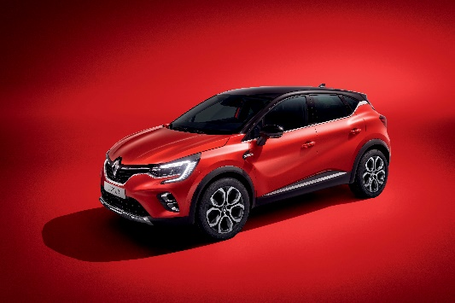

A jaké barvy vládnou u zákazníků v České republice?
V České republice obvykle většina zákazníků mívá zájem o vyšší verze vybavení vozů, nejčastěji se rozhodují pro verze Intens (téměř 60% prodejů) a co se týká barev, volí metalické barvy.

Ačkoliv užitkovým modelům vládne bílá barva, kterou se pyšní přes tři čtvrtiny prodaných vozidel v České republice, ani v tomto segmentu se na barvy nezapomíná. Zákazníci mohou kromě standardní nabídky volit z desítek odstínů speciálních laků tak, aby vozidlo plně ladilo s jejich firemními barvami.

BARVY VYBRANÝCH MODELŮ PRODANÝCH V ČESKÉ REPUBLICE ZA ROK 2020:

CLIO
Oranžová Valencia | 17 %
Červená Flamme | 19 %
Modrá Céladon | 8 %
Modrá Iron | 8 %
CAPTUR
2barevná karoserie | 58 %
Nejpopulárnější Flamme/černá | 13 %
Celkem jezdí 36 barevných kombinací (nejsou započítány personalizace)
ZOE
Fialová Blueberry | 5 %
Modrá Foudre | 9 %
Modrá Céladon | 20 %
Červená Flamme | 12 %
Rodina MEGANE
Červená Flamme | 15 %
Modrá Iron | 7 %
Modrá Berlin | 2 %
Červená Intense | 2 %
Modrá Cosmos | 12 %
Hnědá Cuivre Solar | 2 %
Celkem výraznější barvy | 40 %
Bílá Glacier (fleet zákazníci) | 37 %
KADJAR
Červená Flamme | 31 %
Modrá Iron | 20 %
Modrá Cosmos | 9 %
Celkem | 60 %

